据调查，大多公司知识都存储在不同的地方，例如存放在电子邮件、电脑本地、不同的网盘，甚至是微信聊天记录中，员工每天都要花费近2小时来搜索和收集信息，浪费了极多时间和精力，内部Wiki可以帮助员工更好的管理企业相关文档，帮助员工更快的找到所需要的内容。

## 什么是企业内部Wiki？

内部Wiki也叫做企业Wiki，是员工可以存储、共享和协作创作的地方，将企业内部员工知识共享集中到一个地方，并且相关内容与其他团队成员协作完成，它可以包含企业内部的各种知识，从**操作指南到培训手册，再到客户服务中心，**内部Wiki可以成为内部员工知识库以及外部客户帮助中心。

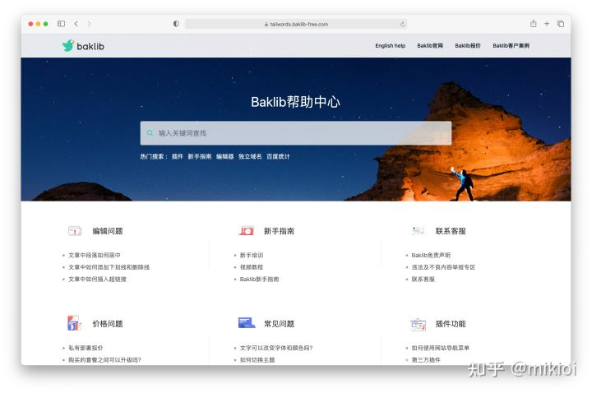

## 企业Wiki的类型

### 企业内部Wiki

企业内部Wiki是公司的知识存储库，将公司的内部信息存储其中，例如：公司部门结构、员工信息、行政政策、假期政策、入职培训材料等等，主要由特定的部门管理，例如行政部门。

### 企业外部Wiki

外部Wiki，是为互联网上的自助客户或者受众开发的网站，例如百度百科，知识来自各种来源，任何人都可以为之做出贡献，企业外部Wiki，一般来说是作为自助服务帮助中心，内容由企业内部员工进行维护更新，主要有：产品操作指南、常见问题解答网站、产品手册等等。

## 企业内部Wiki的好处

1. **帮助新员工更快入职**，新员工入职可能需要一段时间才能跟上进度，借助wiki可以帮助新员工更快了解公司，更好上手工作；
2. **提高员工工作效率，**将企业内部知识集中在Wiki中，减少员工查阅资料所花费的时间，并且员工可以在其中分享有价值的知识；
3. **更好的保存业务知识，**之前许多员工离职，导致知识流失，利用wiki，帮助员工记录他们的方法论，利于新员工或者其他员工学习参考；
4. **数据安全性，**数据安全是许多企业非常关心的问题，其实存储在wiki上的公司信息比在硬盘中更安全，借助新技术，可以降低信息泄露风险；
5. **内容清晰结构化，**存储在wiki上的信息允许员工按照分类的方式排列内容，让用户更轻易浏览不易丢失。

## 如何搭建内部wiki？

### 1.组织你的信息

当你准备搭建你的wiki站点时，需要将内部知识进行分门别类，建立相应的分类，让每个部门都有专属的栏目，有序的将自己的内容进行上传。

### 2.导入和创建内容

将本来已经存在的内容进行导入上传，也可以在wiki中创建页面编写内容。

### 3.配置访问等级权限

将wiki中的内容配置相应的访问等级权限，公开哪些信息？哪些团队成员可以编辑内容并且发布新文章？谁有权访问账号设置？

### 4.开始使用

如果公司之前没有使用过wiki，那么可能需要花费一点时间来教员工如何使用，并且将他的价值传递给员工，如何激励员工参与到wiki中，贡献工作中的知识。

## 选择适合的软件搭建内部wiki

一款适合搭建内部wiki的软件需要有以下功能：

* 简单好用的搜索功能
* 合理的内容层次结构
* 页面之间能够互相联系
* 访问等级权限控制

### 一款适合的SaaS 软件可以帮助搭建内部wiki-Baklib

[Baklib](https://link.zhihu.com/?target=https://www.baklib.com/?utm_content=7&utm_source=zhihu" \t "/home/mark/Documents\\x/_blank)是一款在线的文档编辑及内容分享工具，不仅为用户提供了好用的知识整理平台，还提供了优质的知识发布平台，通过Baklib制作的文档内容会自动转化成网站，通过设置的url链接就能进行访问，方便客户在线观看，帮助他们对产品的理解，为用户使用提供便利。不仅能作为企业内部wiki还能作为外部帮助中心，帮助企业更好的管理内部知识，提高工作效率，对外提高用户使用体验。

使用地址：

[首页 | Baklib官网-专业的知识库及帮助文档制作软件​](https://link.zhihu.com/?target=https://www.baklib.com/?utm_content=7&utm_source=zhihu" \t "/home/mark/Documents\\x/_blank)

[www.baklib.com/?utm\_content=7&utm\_source=zhihu](https://link.zhihu.com/?target=https://www.baklib.com/?utm_content=7&utm_source=zhihu" \t "/home/mark/Documents\\x/_blank)

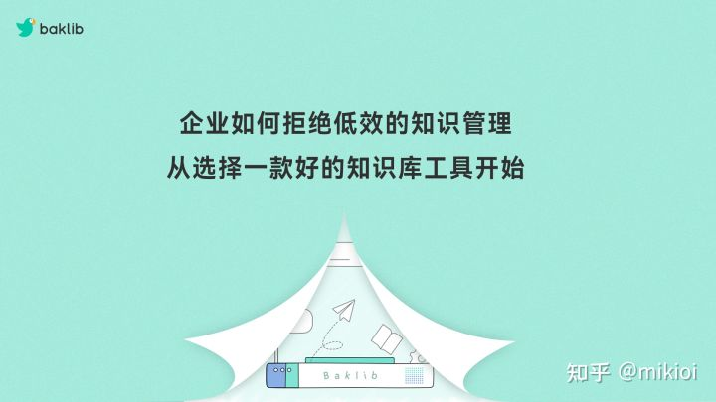

### 对企业内部，它是各部门信息交流以及部门之间管理的得力助手

可以通过这款软件将企业文件信息统一管理，将各类文档分类别储存，建设企业专属知识库，是企业信息管理的得力助手，可以将链接直接分享到各类软件，只需搜索关键词即可获得需要的相关信息，可以解决企业在工作过程中文档管理混乱、知识孤立等问题。

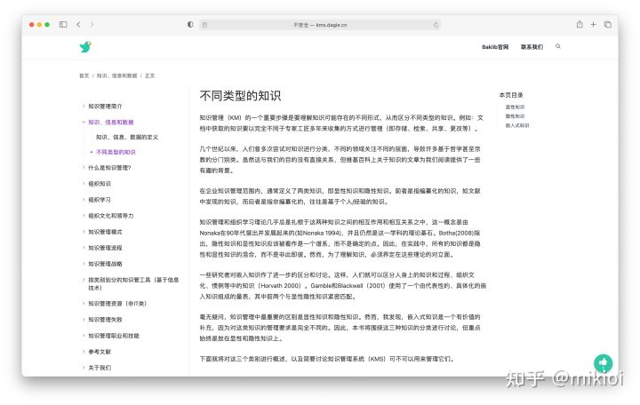

### 对企业外部，他可以是客户自助服务的帮助中心

企业的整个经营活动要以客户满意度为指标,要从客户的角度、用客户的观点而不是企业自身的利益和观点来分析考虑客户的需求,尽可能全面尊重和维护客户的利益，据了解，售后服务响应时间极大的影响了客户满意度，通过baklib建立帮助中心，客户可以直接清楚的了解产品的方方面面，以及在使用过程中出现的各类问题，通过搜索关键字找到解决方案，减少员工的工作量，缓解员工压力。

